润峯云上府项目安居型商品房
现场看房交通指引和注意事项
看房现场不提供停车位，建议绿色出行。请看房家庭认真仔细阅读以下事项：
一、看房交通
看房家庭可选择以下任意一种形式前往项目看房现场：润峯云上府看房现场，地址：深圳市宝安区福永同泰时代中心（福永路东）4栋102。
（一）乘坐地铁+步行
您的位置-地铁11号线福永站A出口-步行约730米到润峯云上府项目看房现场。
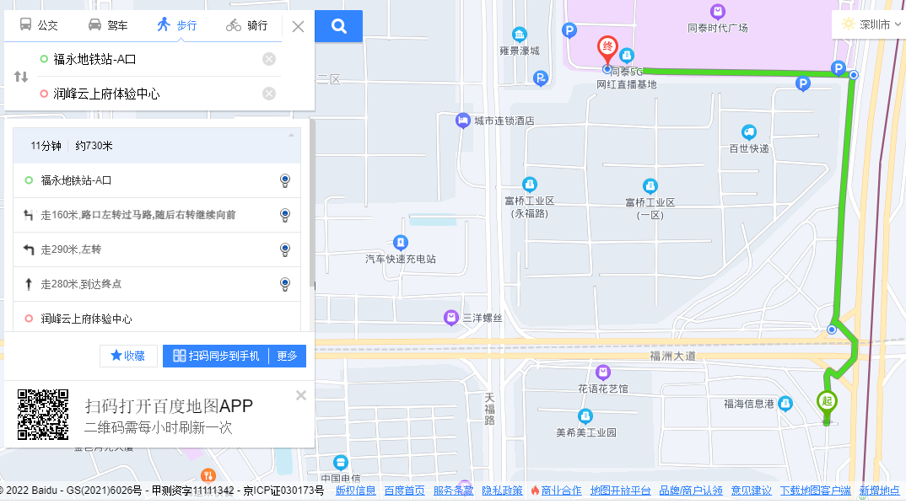
（二）乘坐公交（请密切留意最新公共交通信息）
1、您的位置-同泰时代中心站（338路; M291路; M310路; M387路; M514路）-步行约390米到看房现场。
2、您的位置-美希美工业园站（M159路; M236路; M237路; M251路; M252路; M331路; M351路）-步行约690米到看房现场。
3、您的位置-美希美工业园①站（M252路; M395路）-步行约690米到看房现场。
4、您的位置-富桥工业区站（M251路; M331路; M351路; M395路）-步行约740米到看房现场。
5、您的位置-福海站（M291路; M514路）-步行约760米到到看房现场。
6、您的位置-福永地铁站D口站（B635路）-步行约760米到到看房现场。
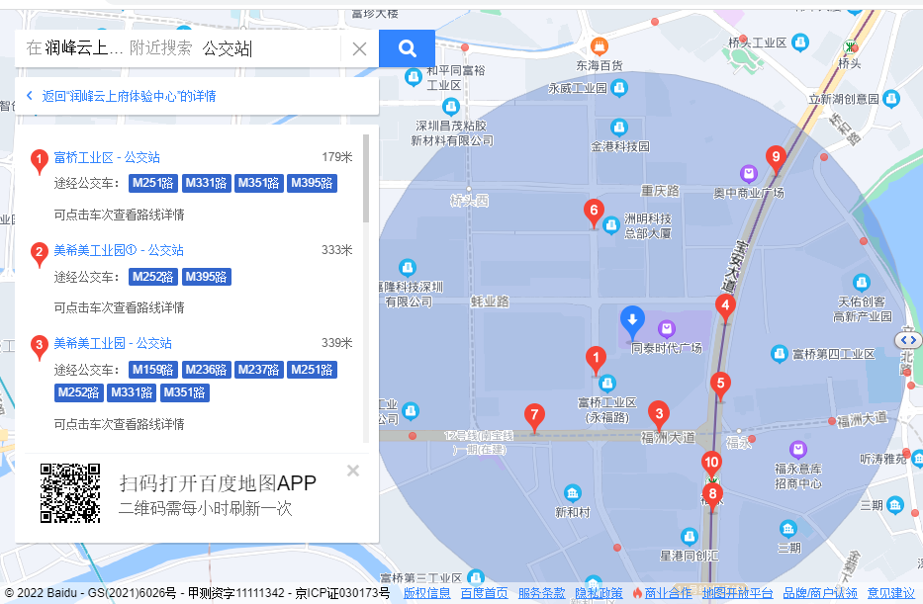
（三）自驾车（注：现场不提供停车位，建议乘坐公共交通出行）
1、从罗湖出发：滨河大道-京港澳高速-宝安大道-福洲大道-天福路-蚝业路-看房现场
2、从福田出发：滨河大道-京港澳高速-宝安大道-福洲大道-天福路-蚝业路-看房现场
3、从宝安出发：宝安大道-福洲大道-天福路-蚝业路-看房现场
4、从龙华出发：沈海高速-京港澳高速-宝安大道-福洲大道-天福路-蚝业路-看房现场
5、从南山出发：京港澳高速-宝安大道-福洲大道-天福路-蚝业路-看房现场
6、从盐田出发：罗沙路-滨河大道-京港澳高速-宝安大道-福洲大道-天福路-蚝业路-看房现场
7、从光明出发：光明大道-沙井北环路-宝安大道-福洲大道-天福路-蚝业路-看房现场
8、从坪山出发：坪山大道-龙坪路-南坪快速-平盐通道-惠深沿海高速-滨河大道-京港澳高速-宝安大道-福洲大道-天福路-蚝业路-看房现场
9、从大鹏出发：惠深沿海高速-罗沙路-滨河大道-京港澳高速-宝安大道-福洲大道-天福路-蚝业路-看房现场
二、注意事项
（一）看房家庭应当按照预约的看房时间，携带本人身份证原件及纸质版预约看房回执，到达指定地点参加看房。
（二）考虑到看房现场接待能力有限，为营造顺畅、良好的看房环境，请每个看房家庭最多安排两人现场看房。另从安全角度考虑，请看房家庭不要带老人、儿童进入看房现场。
（三）为保证看房家庭人身安全，进入看房现场需签订《看房安全承诺书》，并需遵循现场工作人员统一安排，不要在看房现场随意走动，以免发生意外。
（四）疫情防控要求：
请参加看房的人员，规范佩戴口罩、勤洗手，保持社交距离，做好个人防护，配合做好健康监测，保证无“新冠十大症状”。进入看房现场的所有看房人员须出示24时内核酸阴性证明，健康码为绿码，行程卡显示近14天无中高风险地区及社区暴发疫情地市旅居史，体温<37.3℃，仔细阅读并现场签署《防疫承诺书》。
（五）上述交通指引均来自百度地图查询结果，仅供参考，请结合自身情况合理安排出行路线。
如有疑问，欢迎来电咨询：4000-383755-转2

深圳市润昇房地产有限公司
2022年9月

润峯云上府看房现场地点二维码:


